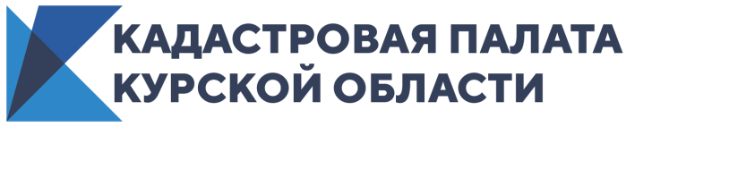
Какие вопросы интересовали курян на Всероссийской неделе
консультаций
С 26 по 30 апреля Кадастровая палата по Курской области провела для жителей региона горячую линию в рамках Всероссийской недели консультаций. Эксперты помогли гражданам разобраться в сделках с имуществом и их оформлении, порядке получения сведений из Единого государственного реестра недвижимости (ЕГРН) и других вопросах. Разберем подробнее некоторые из них.
Вопрос: Как подать запрос на получение сведений из ЕГРН?
Ответ: Подать запрос на получение сведений из ЕГРН можно несколькими способами: подать заявление через МФЦ или с помощью онлайн-сервиса Кадастровой палаты, который позволит получить сведения в течение нескольких минут. Электронная выписка заверяется усиленной электронной подписью.
Вопрос: Как уточнить местоположение границ земельного участка?
Ответ: В первую очередь собственнику нужно обратиться к кадастровому инженеру для проведения работ. Информацию о кадастровых инженерах можно посмотреть через сервис «Государственный реестр кадастровых инженеров».
Кадастровый инженер выезжает на место и проводит замеры. Следующий этап – изучение результатов замеров. Далее – процесс согласования границ с владельцами смежных участков. Результатом становится подготовка межевого плана, содержащего сведения о координатах границ земельного участка. После этого собственник подает пакет документов в орган регистрации прав.
Вопрос: Как получить электронную подпись в удостоверяющем центре Кадастровой палаты?
Ответ: Для получения сертификата электронной подписи в удостоверяющем центре Кадастровой палаты нужно на сайте сформировать запрос в личном кабинете и оплатить услугу. Понадобятся паспорт, ИНН и СНИЛС. Срок действия сертификата составляет 15 месяцев.
«Подводя итоги недели консультаций, куряне особенно интересовались о порядке подачи документов на кадастровый учёт и регистрации прав, и порядком оспаривания кадастровой стоимости. Наши эксперты всегда помогают гражданам разобраться в решении возникающих у граждан вопросов. Для этого Кадастровая палата регулярно проводит горячие линии по различным темам. Узнать о них можно в социальных сетях «ВКонтакте» и «Instagram» – прокомментировала пресс-секретарь Кадастровой палаты по Курской области Светлана Косинова.
Получить информацию о работе Кадастровой палаты можно по номеру Ведомственного центра телефонного обслуживания: 8-800-100-34-34 (звонок бесплатный).

